**Клиентские заказы в транзитном рейсе.**

Создаем георайон в транзитном классификаторе, в котором находятся клиентские заказы

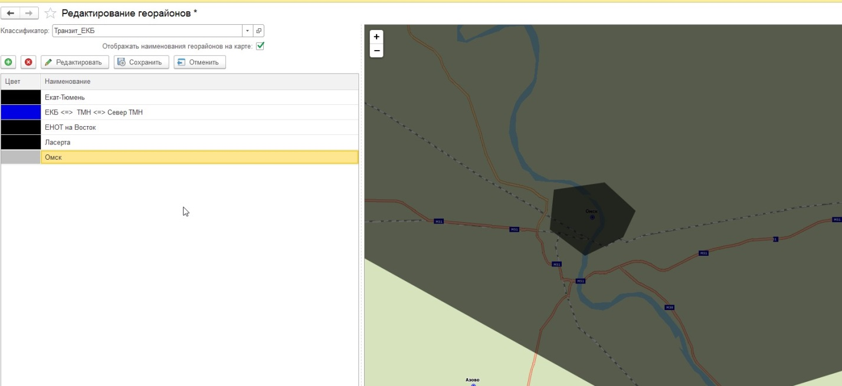

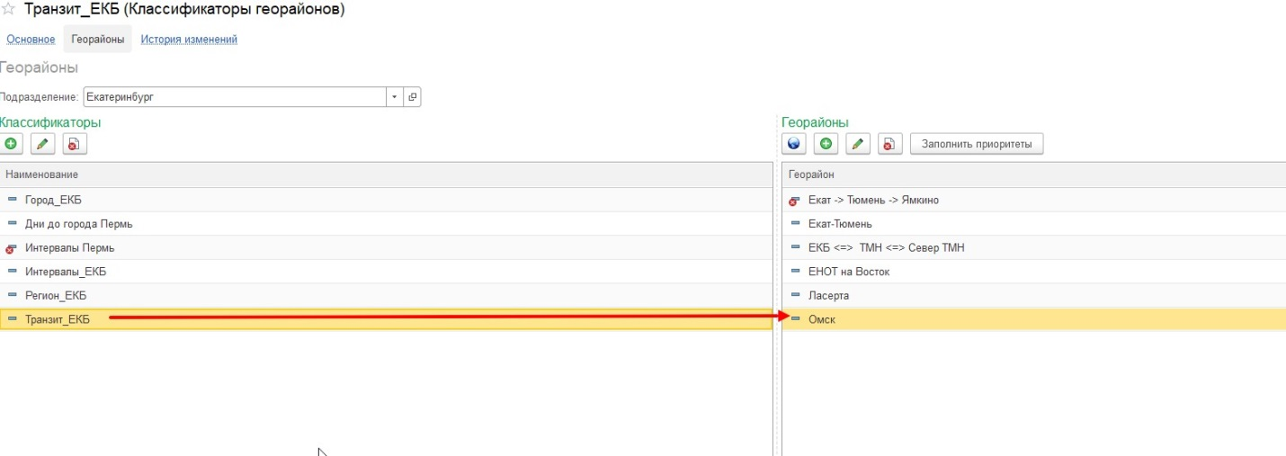

Выбираем нужное транзитное направление

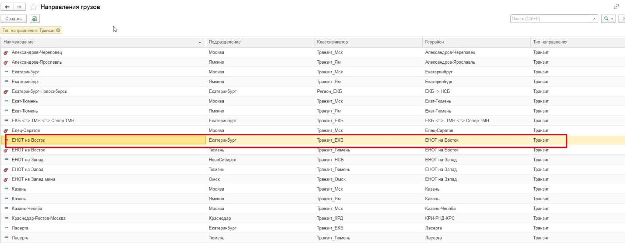

Добавляем георайон клиентской доставки и указываем количество дней до него от места старта транзитного рейса.

Важно!!! Подразделения и георайоны должны располагаться в порядке следования рейса. Георайон с клиентской доставкой не может быть первым и последним.

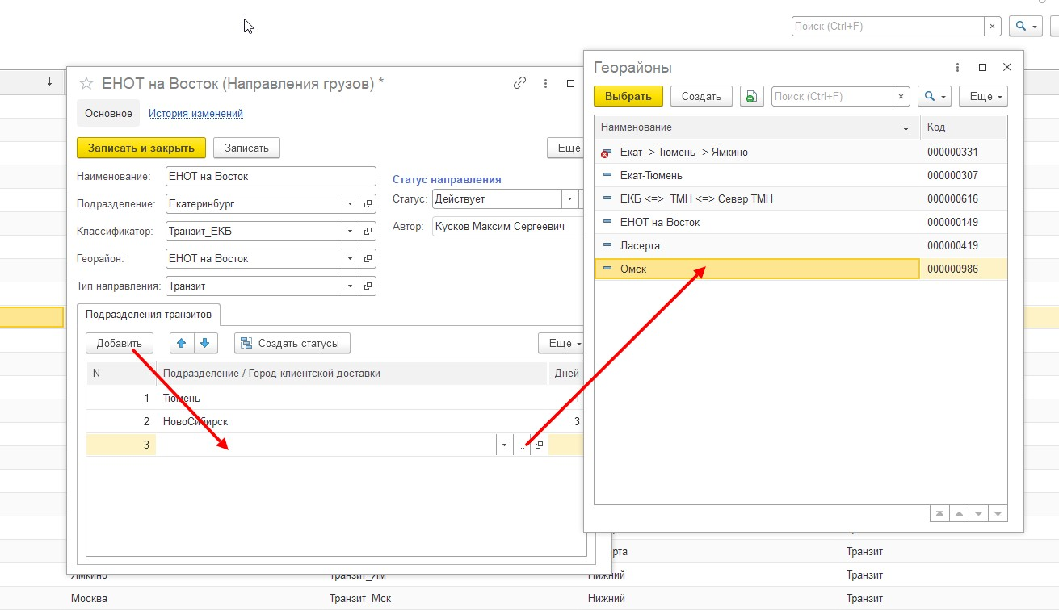

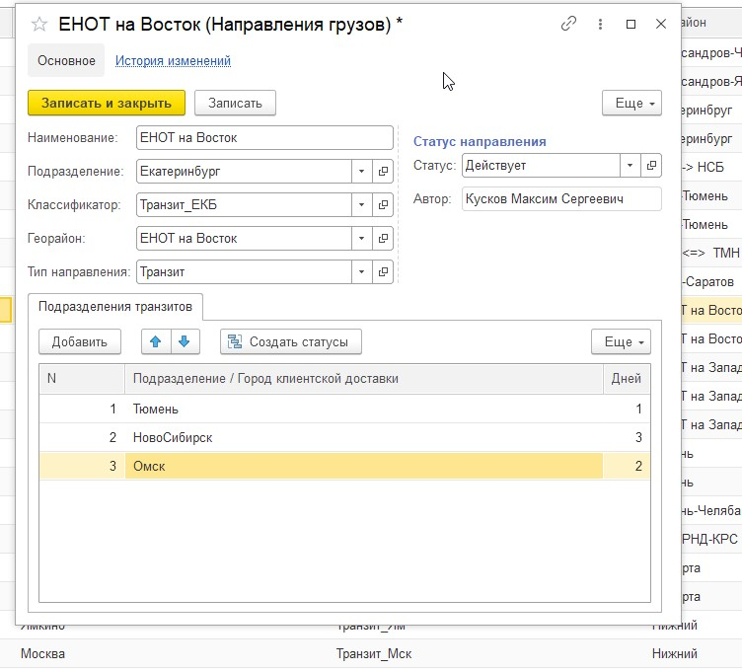

Записываем и закрываем

Теперь заказы клиентские заказы, которые попадают в новый георайон, будут показываться и транзитном и в региональном РМЛ.

Важно! При создании транзитного рейса с использованием клиентских заказов необходимо вначале создать рейс из обычных транзитных заказов, а потом в него добавить клиентские.